Celebriamo i 100 anni del Milite Ignoto.
1921 – 2021

E’ molto particolare questo 4 novembre 2021. Ricorre infatti il centenario della collocazione nel Vittoriano a Roma di un soldato sconosciuto morto nella guerra del 1915-18.
Nel 1921 nella basilica di Aquileia una madre era stata scelta per indicare “suo figlio”, tra le spoglie mortali di undici soldati rimasti ignoti, i Caduti della Grande Guerra in anni e luoghi del fronte diversi e sconosciuti. La scelta del “milite ignoto”, il figlio morto in guerra, in nome di tutte le madri
d’Italia, suscitò ovunque un’ondata di commozione e patriottismo.
Il 20 dicembre del 1927 a San Bartolomeo in Bosco con una grandiosa cerimonia nel paese imbandierato “viene tolto il velario” che copre il monumento, mentre la banda di Marrara suonava l’inno del Piave.
Oggi finalmente la Vittoria alata di San Bartolomeo in Bosco viene di nuovo inaugurata dopo importanti lavori di restauro che hanno interessato la scultura (anno 2019 - Massimo Travagli Studios di Ferrara) e il basamento (anno 2021 – Geostrutture Restauri srl), committente il Comune di Ferrara (arch. Natascia Frasson).
Scultura in bronzo di Edgardo Simone inaugurata nel 1927. La giovane dea alata, la greca ‘Νίκη’, è la personificazione della Vittoria in guerra e nello sport. La dea, vestita con un leggero chitone mosso dal vento che ne esalta le forme morbide e voluttuose, è effigiata con ali spiegate e le braccia tese nell'atto di innalzare un serto di foglie di quercia (valore) e di alloro (gloria) in onore dei Caduti nella Grande Guerra.

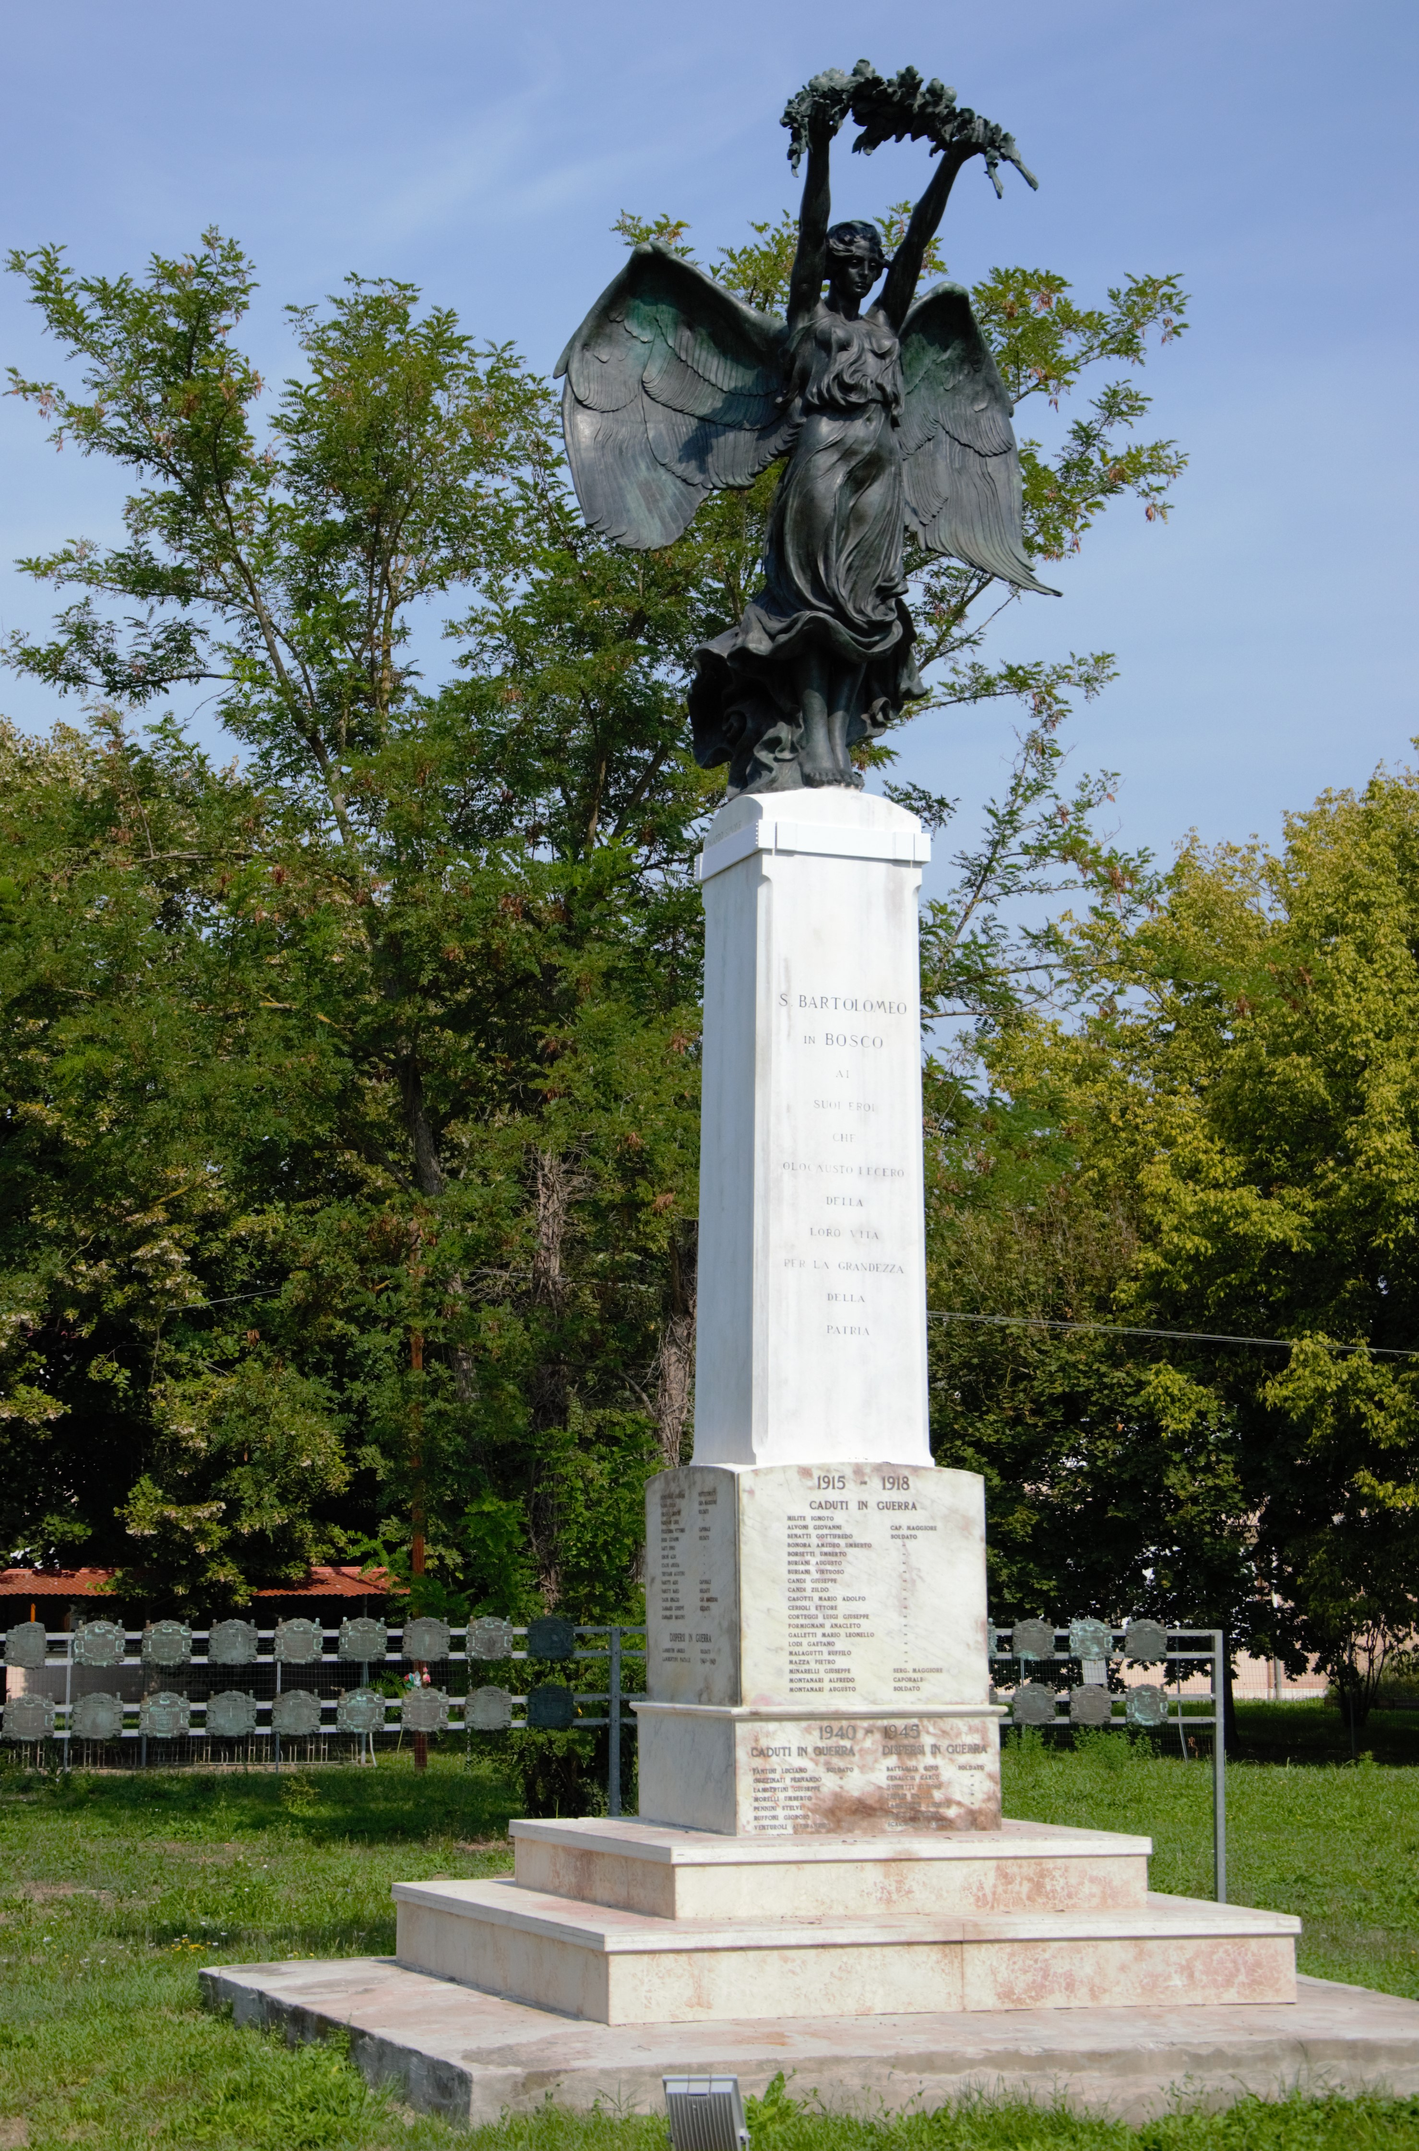

Programma delle celebrazioni di giovedì 4 novembre 2021
Giornata dell’Unità Nazionale e delle Forze Armate.
Ore 11.00 S. Messa celebrata nella chiesa parrocchiale di San Bartolomeo in Bosco.
Ore 11.30 corteo dalla chiesa alla Vittoria alata.
Ore 11.30-12.00 Breve cerimonia delle autorità cittadine presso il monumento e deposizione della corona di alloro.
La banda di Cona accompagnerà la cerimonia.

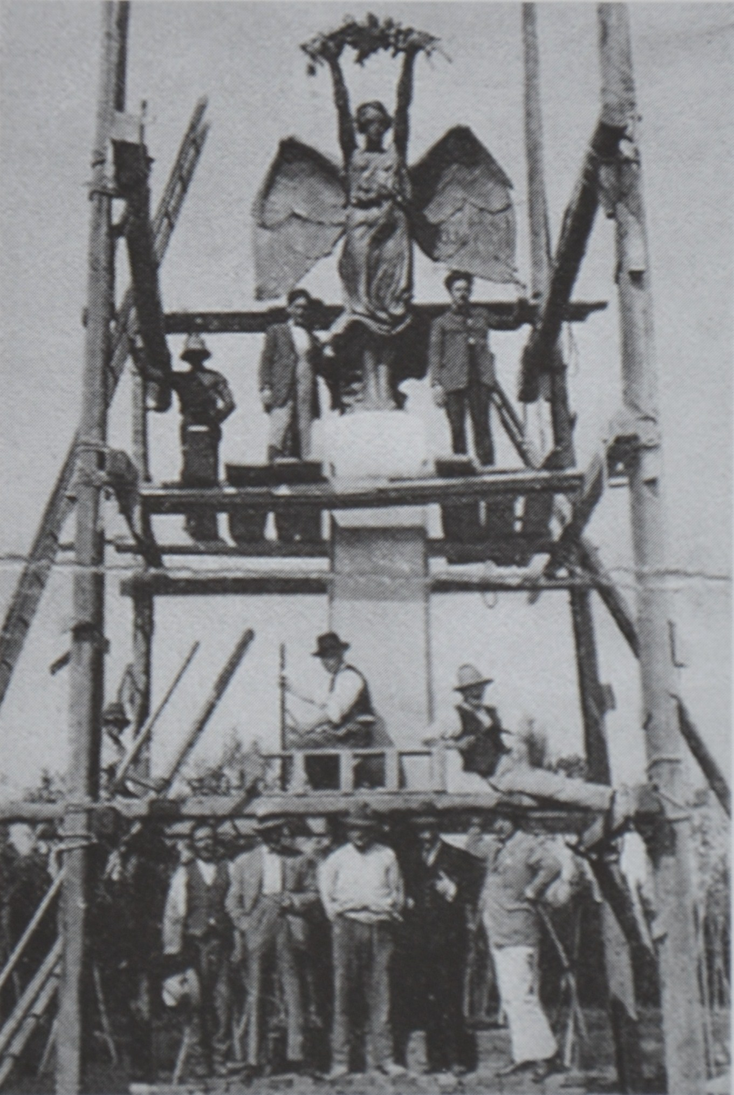

Anno 1927, lo scultore Edgardo Simone assiste (in basso a destra) alla collocazione della statua della Vittoria alata, memoriale dei cittadini di San Bartolomeo in Bosco morti nella Grande Guerra.
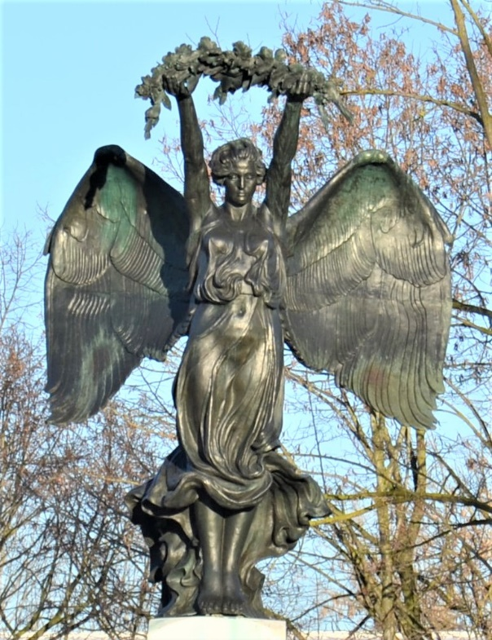

La Vittoria alata dopo i restauri eseguiti dal Comune di Ferrara nel 2019 con il finanziamento della sottoscrizione popolare “Art bonus”.
Il basamento e l’alto monolite di marmo sono stati restaurati nel 2021 con i finanziamenti per le celebrazioni della guerra del 1915-1918.

